物理システム工学科３年次「物性工学概論」第5回、2006.5.10配付資料(半導体の色)
佐藤勝昭教員 専門分野：固体物理学
ホームページ：http://www.tuat.ac.jp/~katsuaki/ E-mail: satokats@cc.tuat.ac.jp

前回の問題
問1：Naは原子１個につき１個のs電子を結晶に供給する。Naの結晶構造は体心立方(bcc)で、格子定数はa=4.3×10-10mである。Naの電子密度nを求めよ。
[ヒント] 1つの単位胞(unit cell)に原子はいくつあるか。８つのコーナーに1/8個ずつ、体心に１個。計２個。これを単位胞の体積で割れば、電子密度が得られる。
[解答] n=2/(0.43nm)³ =25.2×10²⁷m⁻³=2.52×10²²cm⁻³
----------------------------------------------------------
問2：問2：Naの電気抵抗率は4.75 ×10⁻⁸Ωmである。
ρ=1/σ=m/ne2τ の式を利用して、平均自由時間（散乱の緩和時間） τ を計算せよ。
[解答] ρ= [Ωm] =m/ne²τ=4.75 ×10⁻⁸
- m=9.1 ×10⁻³¹[kg],
n=2.52×10²⁸[m⁻³],
e=1.6×10⁻¹⁹ [C]
- τ =9.1 ×10⁻³¹/(2.52×10²⁸)(1.6×10⁻¹⁹)²(4.75 ×10⁻⁸)
=2.97 ×10⁻¹⁴[s]
- ちなみに移動度は
μ=eτ/m=1/neρ=1/(2.52×10²⁸)(1.6×10⁻¹⁹) (4.75×10⁻⁸)=5.1 ×10⁻³ [m²/Vs]
=51 [cm²/Vs]

-------------------------------------------------------
問3：Naのプラズマ角振動数ωpを求めよ。（単位rad/s）
また、波長はいくらか。
[解答] ωp=(ne²/mε₀)^{1/2}=(1/τρε₀)^{1/2}
=(1/4.75×10⁻⁸×2.97×10⁻¹⁴×8.85×10⁻¹⁴)^{1/2}
=8.95 ×10¹⁵[rad/s]
- ちなみに[eV]単位では、 ωp/e=5.88[eV]
- λp=2πc/ωp=2×π×3.0×10⁸/8.95×10¹⁵
=2.11×10⁻⁷ [m]=211[nm] (紫外)

第3回の復習
金属の高い電気伝導率
高い熱伝導率
金はなぜ金ぴかか？金属の光学的性質
貴金属の色：選択反射
・金属中に光がはいると金属中に振動電界ができる。この電界を受けて自由電子が加速され集団的に動く。
・電子はマイナスの電荷を持っているので、電位の高い方に引き寄せられる。その結果電位の高い方にマイナスの電荷がたまり、電位の低い側にプラスの電荷がたまって、電気分極が起きる。
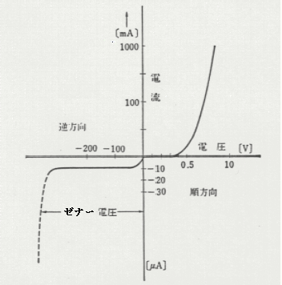
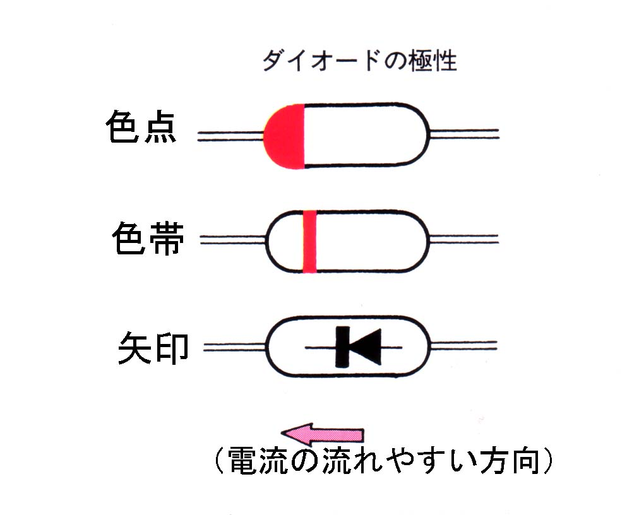
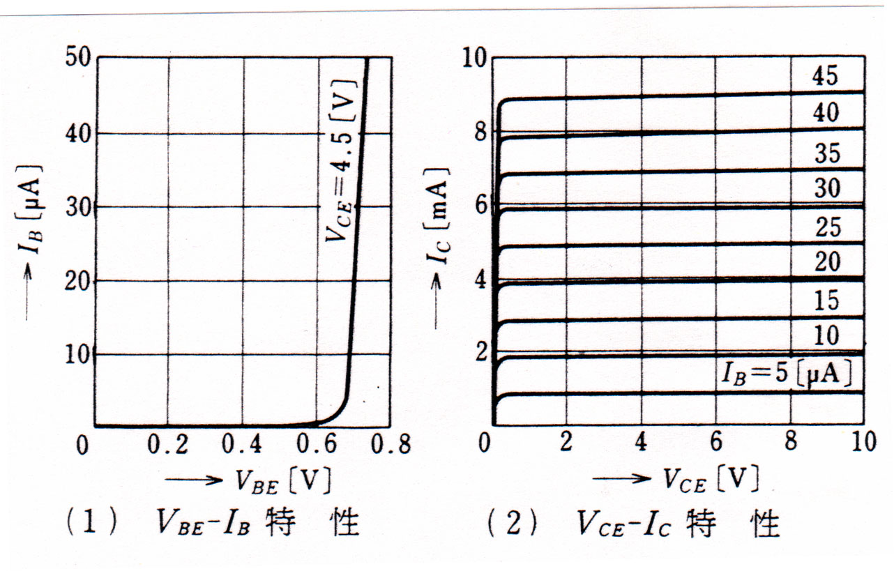
・外から金属に光の電界が進入しようとすると、逆向きの電気分極が生じて電界を遮蔽してしまって光は金属中に入れないことを示す。光が入れないということは、いいかえれば、光が全部反射されてしまうということを意味する。
B
ベース
C
コレクタ
E
エミッタ
電子分極の古典電子論
  - ドルーデの式
  - 導出は宿題
  - 負の誘電率と反射率
  - 貴金属の誘電率スペクトル
  - 束縛電子による電子分極

第4回の学習：半導体の色

半導体はどこに使われているか

半導体とは何か

半導体にはどんな物質があるか

バンド構造とバンドギャップ

バンド間遷移と半導体の透過色

半導体はどこに使われているか
携帯電話・パソコン・ディジカメ・テレビ・ラジオ・ステレオ・スイカ・i-Pod・冷蔵庫・電子レンジ・洗濯機・ガスメータ・自動車・ロボット・電車・航空機・太陽電池・光通信・・これらすべての機器に半導体デバイスが用いられている。
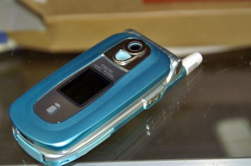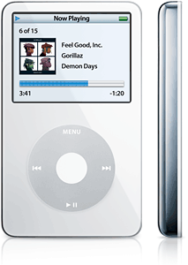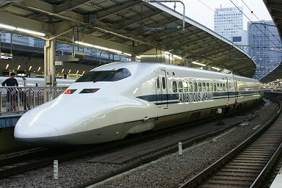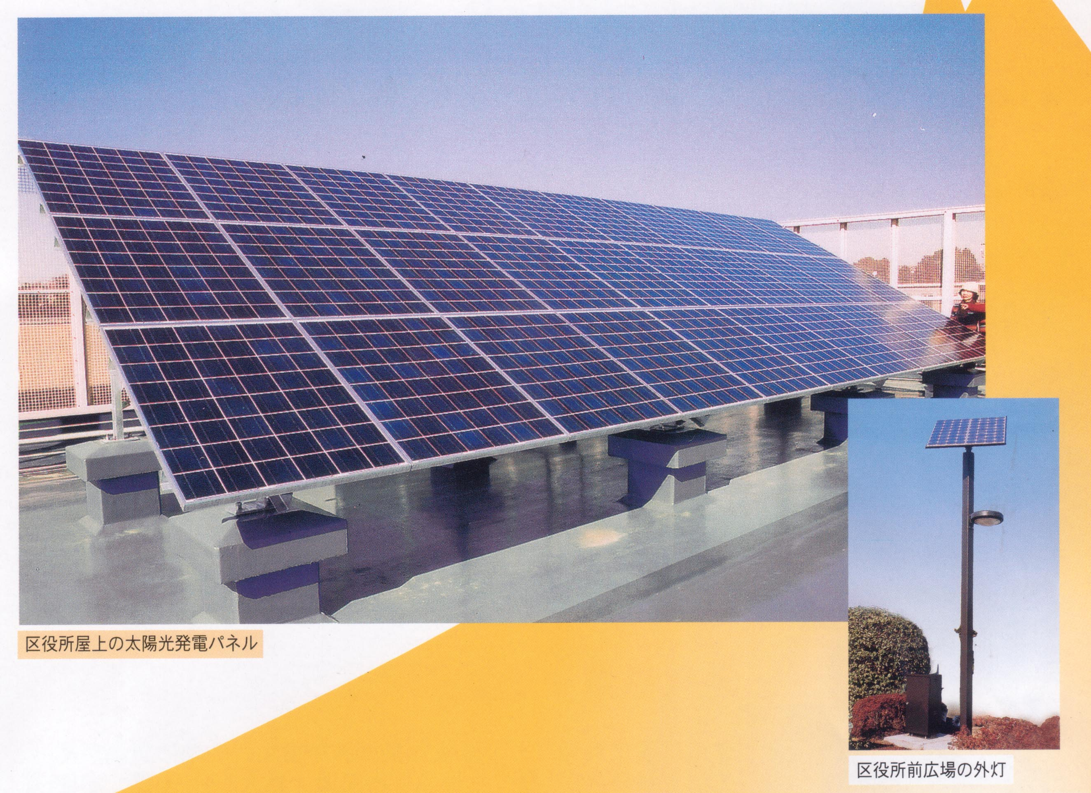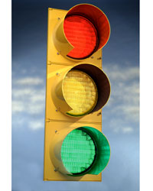

半導体デバイス
- トランジスタ、ダイオード（半導体能動素子）
- IC(集積回路）：１つの基板上に複数個の電子部品（トランジスタ、抵抗器、キャパシタ、金属配線）などを作り込んだもの
- LSI（大規模集積回路）：コンピュータのCPU、DRAMなどのように数百万個におよぶ電子部品から構成される素子

応用される半導体の機能
・シリコン(Si)、ガリウムヒ素(GaAs)など半導体そのものが機能をもつ訳ではない。n型半導体とp型半導体を組み合わせたダイオードやトランジスタがもつ機能が、信号の増幅、信号の制御、光電変換、光センシングなど利用されている。
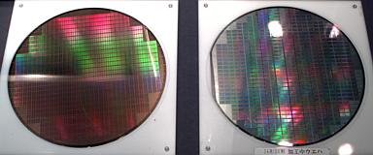

基本になる半導体デバイス(1)
ダイオード
- 整流性をもつ：順方向と逆方向で電流の流れやすさが異なる
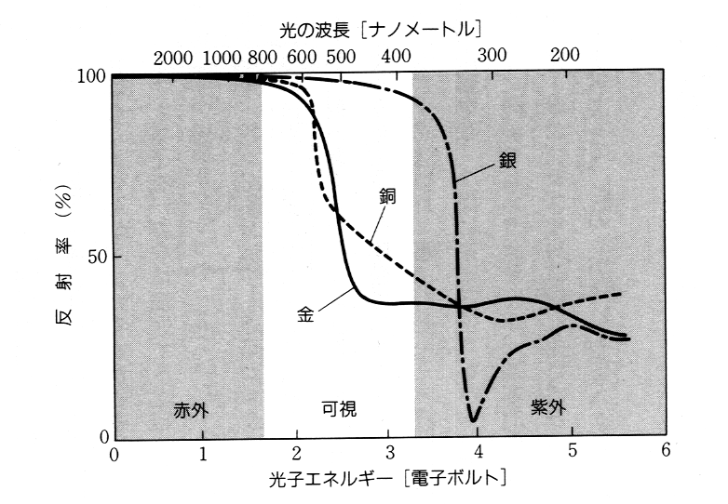

トランジスタ
- ベース電流IBの制御による コレクタ電流ICの制御が可能

半導体とは何か
- 半導体の導電率は、金属と絶縁体の中間にある。
- 原料は不純物が多く金属的であるが、不純物を10-10程度まで減少すると絶縁性をもつ。
- 金属は温度上昇とともに導電率が低下するが、半導体では温度上昇とともに導電率が増大する。
- 金属の導電率は物質固有のもので、人工的に変えることはむずかしいが、半導体ではドナーやアクセプタとなる不純物の添加量を調整することで伝導型をnあるいはpに変えたり、導電率を金属に近いところから絶縁物まで幅広く制御できる。
- 金属にはバンドギャップがないので光吸収が強いが、半導体にはバンドギャップがあるため、可視または赤外光が透過する。

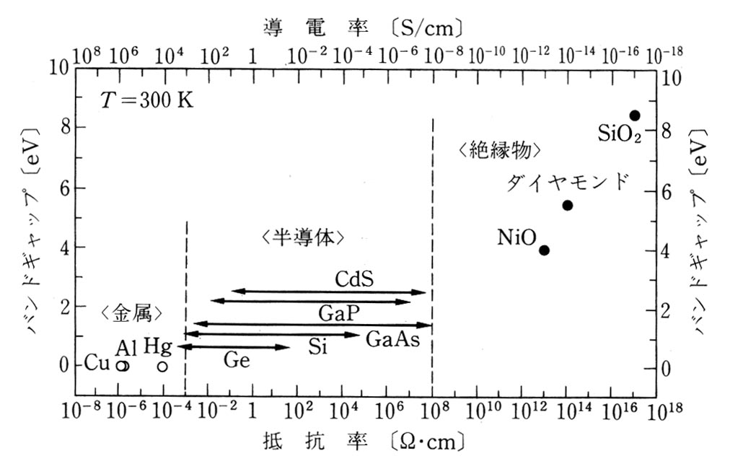
(1) 半導体の導電率は、金属と絶縁体の中間にある。
半導体の抵抗率の範囲とバンドギャップ
(佐藤・越田：応用電子物性工学 図4.2)
(2) 原料は不純物が多く金属的であるが、不純物を10⁻¹⁰程度まで減少すると絶縁性をもつ。
- ケイ石から金属シリコンを得る
- 金属シリコンを高純度多結晶シリコンにする (eleven nine)
- 高純度多結晶シリコンの結晶を整え単結晶にする (インゴット)
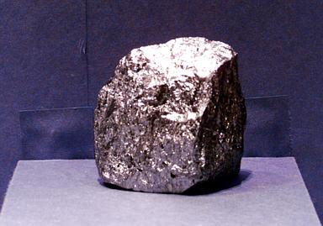
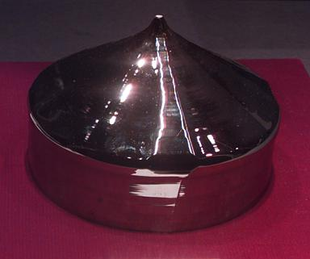
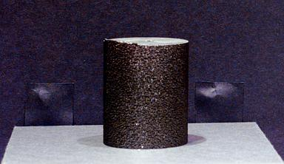
- 単結晶 (インゴット) をスライスし、 表面を磨くなどの処理をしウェハが完成する

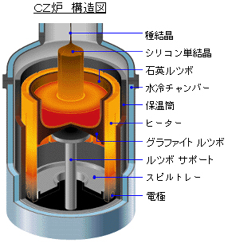
シリコン単結晶をつくる
・ ＣＺ法では、金属不純物が濃度数ｐｐｂ以下（１ｐｐｂ＝１０億分の１）に高純度化された多結晶シリコンを、高純度石英るつぼ内に抵抗率調整用のホウ素（Ｂ）やりん（Ｐ）とともに入れて約１４２０℃で溶融します。
ついで、種結晶シリコン棒をシリコン溶液の液面につけ、回転させながら引き上げると、種結晶と同じ原子配列をした単結晶インゴットが造られます

(3) 金属は温度上昇とともに導電率が低下するが、半導体では温度上昇とともに導電率が増大する。
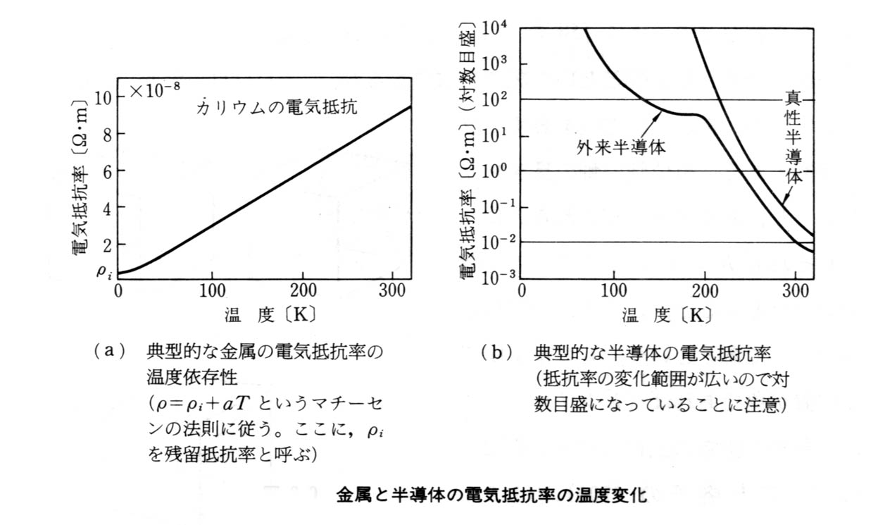
(4) 導電率、キャリア密度、移動度
- 導電率σ、キャリア密度n、移動度μの間には
σ = neμ の関係式が成り立つ。
- 抵抗率ρと導電率σの関係は ρ=1/σ である。
- 移動度とは、単位電界E[V/cm]によって得られる平均速度v[cm/s]を表し、v=μE である。
- 平均自由時間τ[s]、有効質量m*[kg]とするとμ=eτ/m*

QUIZ：キャリア密度はいくら
ρ=0.00625[Ωm]=0.625[Ωcm]のn形シリコンがある。移動度がμ=0.1[m²/Vs]=1000[cm²/Vs]であるとして、伝導電子密度nを求めよ。
- σ =neμ=1/ρ=1.6×10³[S/m]
- n=σ /eμ =160 /(1.6×10⁻¹⁹ ×0.1)
=10²²[m⁻³]=10¹⁶[cm⁻³]

(5) シリコンにn形不純物を添加
P⁺
電子
- Si（Ⅳ価）にV価のP(外殻電子5個)を添加
- PはSi原子の位置を置換する。Pの原子核は周りのSiに比べ正電荷が多いので正に帯電。
- シリコン結晶の結合には4個の電子が必要なので、電子が1個余る。この電子がP原子核付近の正の電荷にクーロン力で束縛され、水素原子型の軌道をとる。これが中性ドナーである。
- 熱的に束縛が解離すると電子は結晶全体に広がる。電子を解離したPはイオン化ドナーとなる。
ホール
B⁻
(6) シリコンにｐ形不純物を添加
- Si（Ⅳ価）にⅢ価のB(外殻電子3個)を添加
- BはSi原子の位置を置換する。Bの原子核は周りのSiに比べ正電荷が少ないので負に帯電。
- シリコン結晶の結合には4個の電子が必要なので、周りから電子を1個借りて結合に使う。電子の抜け穴(ホール)がB原子核付近の負の電荷にクーロン力で束縛され、水素原子型の軌道をとる。
- 熱的に束縛が解けると、結晶全体にホールが広がる。イオン化アクセプタとなる。

(7) pn接合ダイオード
- 半導体にはｎ型半導体とｐ型半導体がある。
  - n型：電子が電気伝導の主役になる半導体
  - ｐ型：ホールが電気伝導の主役になる半導体
- ｐ型半導体とｎ型半導体を接合した構造は、電流を一方向にのみ流す「ダイオード」となる。
- ｐｎ接合ダイオードのｐ/ｎ界面付近には、電子もホールもいない空乏層という領域が生じ、そこに「内蔵電位差」による強い電界が生じる。
- ｐｎ接合ダイオードにおいて、内蔵電位差を超える電圧を順方向に加えると、障壁がなくなって電流が流れやすくなる。逆バイアスすると空乏層が広がって電流が流れなくなる。

(8) 半導体ｐｎ接合
ホール
n形
p形
+
+
+
+
-
-
-
-
p形とn形を接合するとキャリア拡散が起きる
拡散電位差
電子

半導体にはどんな物質があるか
- シリコン(Si) （化学名：珪素）
電子デバイス材料、太陽電池材料
- ガリウムヒ素(GaAs) （化学名：砒化ガリウム）
LED材料、光通信用レーザ材料、高周波デバイス材料
- 窒化インジウムガリウム (InGaN)
青色LED材料、青紫色レーザ材料
- カドミウムテルル(CdTe)
太陽電池材料
- シーディーエス(CdS)
光センサ材料

周期表と半導体
IIB | IIIB | IV | V | VI
 | B | C | N | O
 | Al | Si | P | S
Zn | Ga | Ge | As | Se
Cd | In | Sn | Sb | Te
Hg | Tl | Pb | Bi | Po

IV族(Si, Ge)

III-V族(GaAs, GaN, InP, InSb)

II-VI族(CdS, CdTe, ZnS, ZnSe)
I-VII族(CuCl, CuI)
I-III-VI₂族(CuAlS₂，CuInSe₂)
II-IV-V₂族(CdGeAs₂, ZnSiP₂)

バンド構造とバンドギャップ
- ３年次後期「固体物理学」で学ぶことを先取り。
- 半導体の電子状態は、孤立した原子やイオンの電子状態と異なって、結晶全体に広がった波動関数で記述できる。このとき、電子が取り得るエネルギーは幅をもち、エネルギーバンドと呼ばれる帯になる。
- 固体を構成する原子に由来する電子をエネルギーの低い帯から順に詰めていって、占有された最もエネルギーの高い帯を価電子帯と呼び、空の帯のうち最も低いものを伝導帯と呼ぶ。
- 価電子帯と伝導帯の間の隙間をバンドギャップという。

半導体の構造

・ダイヤモンド構造

・閃亜鉛鉱(ジンクブレンド)構造

・黄銅鉱(カルコパイライト)構造
・非晶質(アモルファス)

バンド構造による金属・半導体の区別

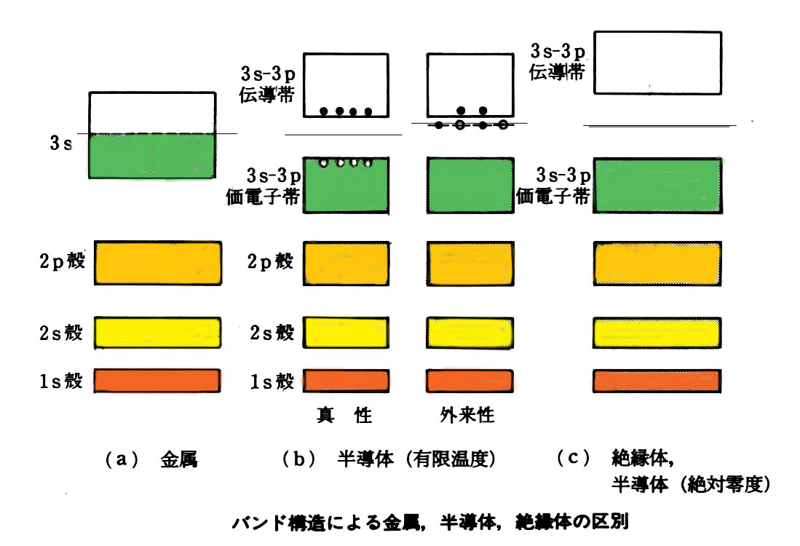

エネルギー帯の考え方

・自由電子からの近似

Hartree-Fockの近似

電子を波数kの平面波として扱う

E=(k)²/2m 放物線バンド

・孤立原子に束縛された電子からの近似

Heitler-London の近似

原子の電子波動関数(s, p, d など）の１次結合

電子間相互作用を考慮しやすい

シリコンのバンドとバンドギャップ
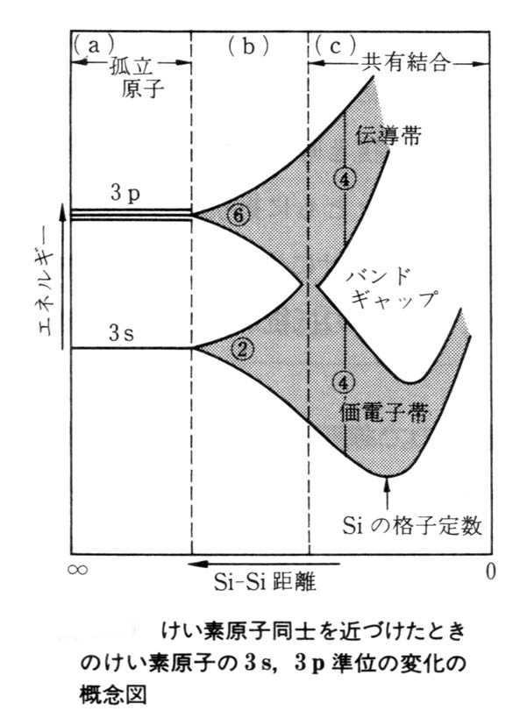

バンドで理解する半導体pn接合
E
拡散電位差
+
-
Eg:
電子エネルギー
Ef
Ef
Ef
バンドギャップ
伝導帯
価電子帯
価電子帯
伝導帯

- 半導体pn接合をバンド構造に基づいて理解すると図のようになる。
- フェルミ準位は、p形半導体では価電子帯の直上に、n形半導体では伝導帯の直下にある。
- 接合するとフェルミ準位が揃い、その結果拡散電位差が生じる。

バンドで理解する半導体pn接合:順バイアスと逆バイアス
逆バイアス
順バイアス
+
-
空乏層
－
＋
＋
－
- 順バイアス：空乏層が消滅しキャリアは接合部を通過して電流が流れる。
拡散電位差
+
-
空乏層
伝導帯
価電子帯
- 逆バイアス：ホールは－極に、電子は＋極に引き寄せられ、空乏層が広がり電流は流れない。

バンド間遷移と半導体の透過色

半導体の光吸収スペクトル

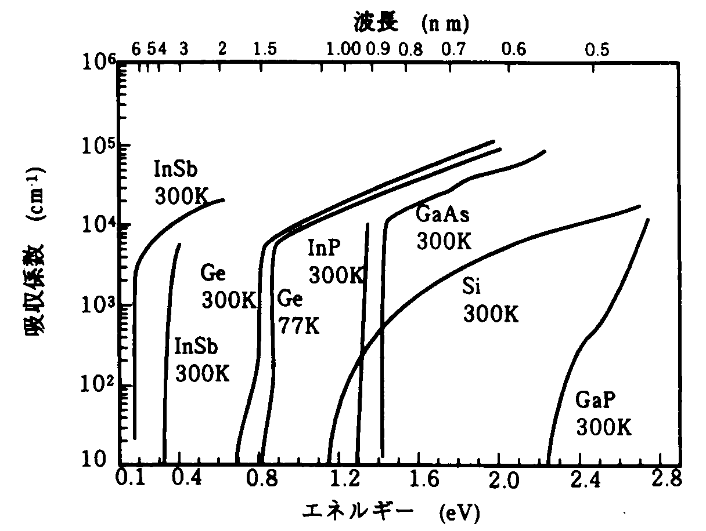

バンドギャップと半導体の吸収端

フォトン・エネルギーE=hνがエネルギー・ギャップEgより小さいとき、価電子帯の電子がE=hνを得ても、伝導帯に遷移できないので、光は吸収されず透過する。

フォトン・エネルギーがエネルギー・ギャップよりも大きいと、価電子帯の電子が伝導帯に遷移することができるので、光吸収が起きる。吸収が始まる端っこということで、エネルギー・ギャップを吸収端のエネルギー、それに相当する波長を吸収端の波長という。吸収端の波長より長い波長の光は透過する。

半導体のバンドギャップと絵の具の色

第４回の問題

さまざまな半導体のバンドギャップ(室温)

半導体 Eg[eV] λg[nm]

Ge 0.67 1851

価電子帯
hν>Eg
hν
Eg
伝導帯

Si 1.11 1117

GaAs 1.42 873

CdSe 1.74 712

GaP 2.26 549

CdS 2.42 512

ZnSe 2.67 463

GaN 3.39 366

ZnS 3.68 337

左に示す半導体を透過した光は、それぞれ何色に見えるか、またそう見える理由を述べよ。

